2026年度会计师事务所助理审计人员网络培训流程

电脑端学习和微信端学习流程

- 电脑端学习流程
以初级版为例，高级版流程步骤与初级版一致
第一步：登录平台
- 网址：http://ce.esnai.net/cpacyshenzhen/index.do
2.注册登录。点击“登录/注册”按钮，输入姓名+身份证号登录培训平台，按照要求补充个人信息（带星号为必填项）。

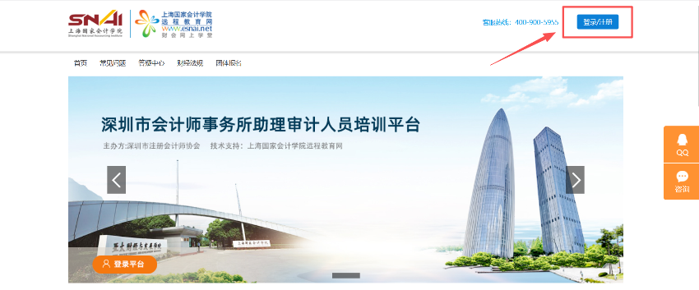
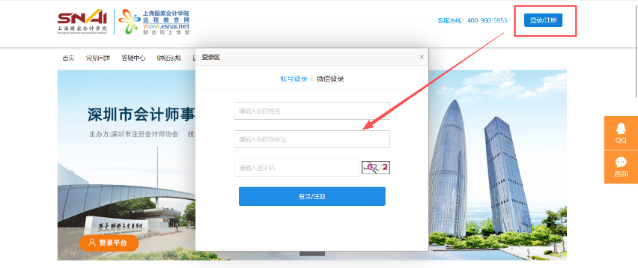
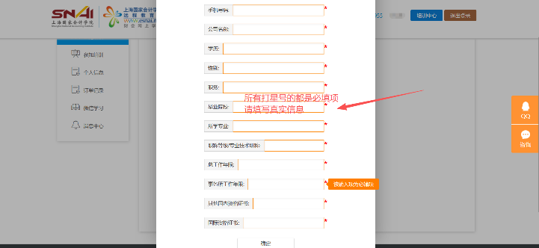
第二步：参加培训
1.点击“参加培训”，可以根据自己的需要选择参加的培训课程名称。
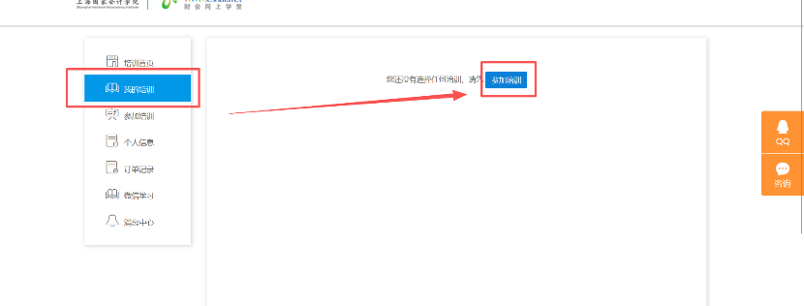
2.缴费。可以使用支付宝或者微信扫码缴费
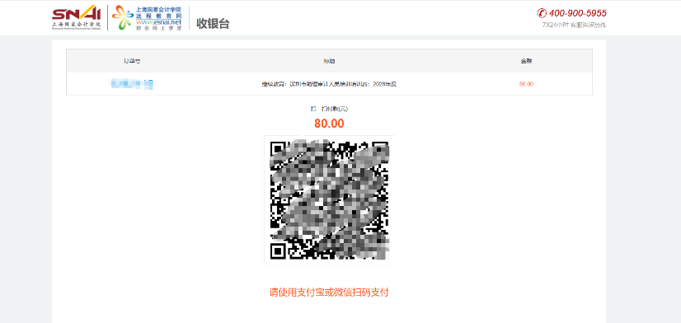
3.申请发票。点击“申请发票”按钮，可进入到发票申请页面。
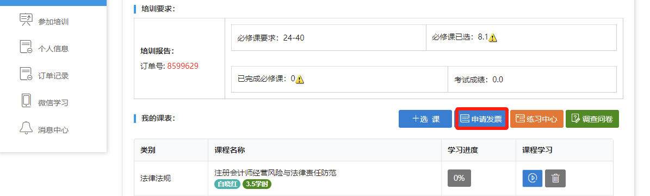
4.在线选课。点击“选课”进入课程列表界面，学员可以根据自己的需要选择课程进行学习。
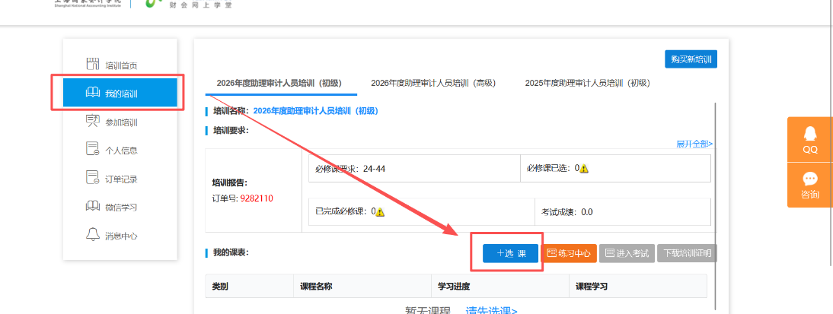
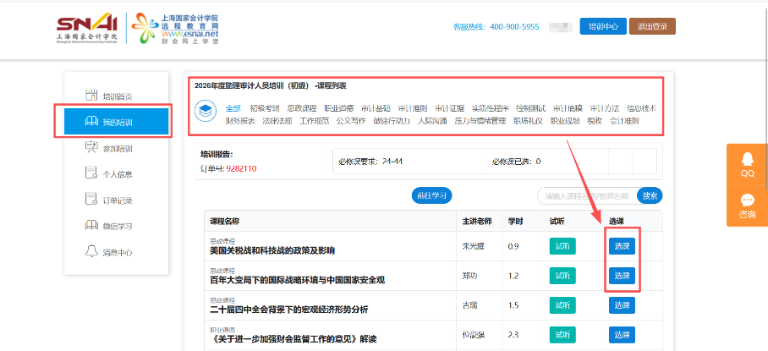
（1）试听：点击“试听”可先试听15分钟课程。
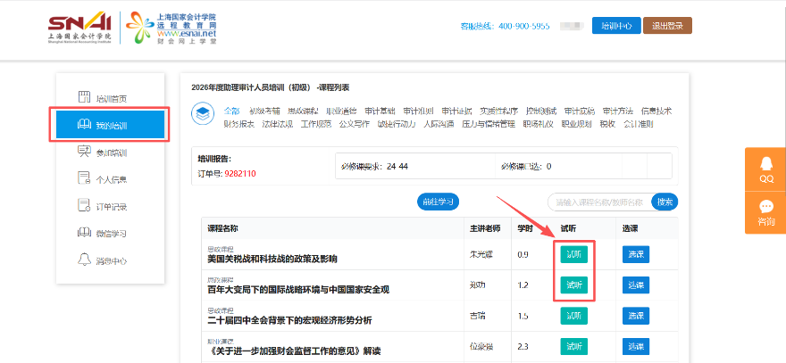
（2）选课：点击“选课”，选完课程后，点击“前往学习”。
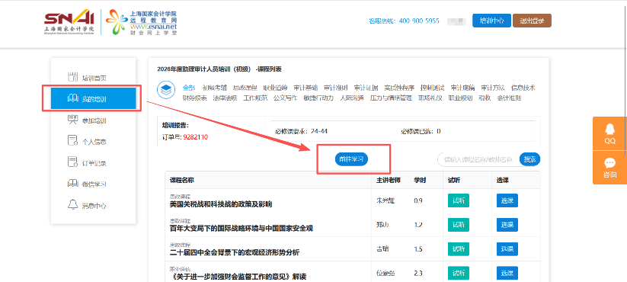
（3）取消选课：未听课前，可点击此按钮取消选课，如果已经听了此门课程，则无法再取消。
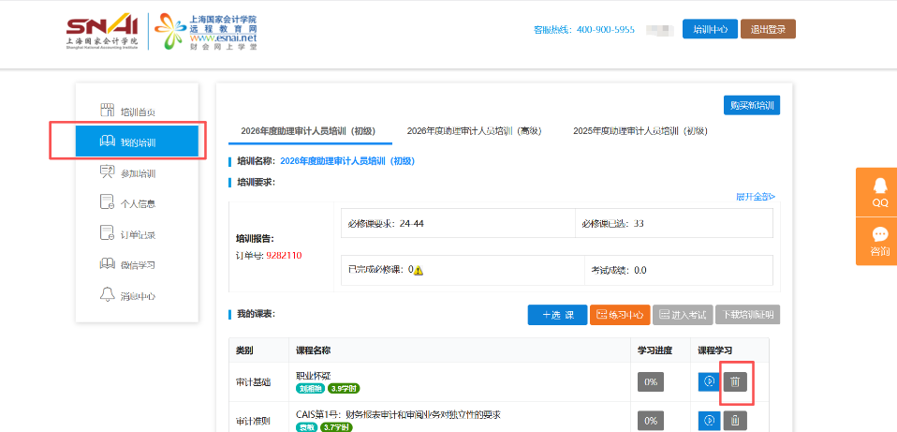
第三步：在线学习
1.在课程列表中点此按钮，可进入课程播放界面。在课程播放界面，您可以提问、查看课程目录、下载讲义、查看已选课表等等。
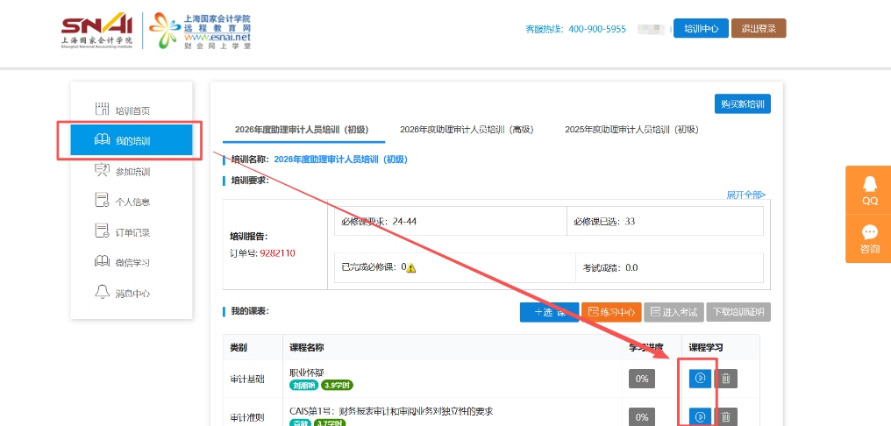
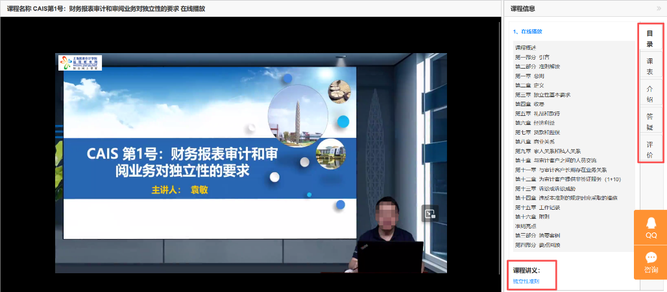
2.练习中心。完成相应的课程后，可以点击“练习中心”做练习题。
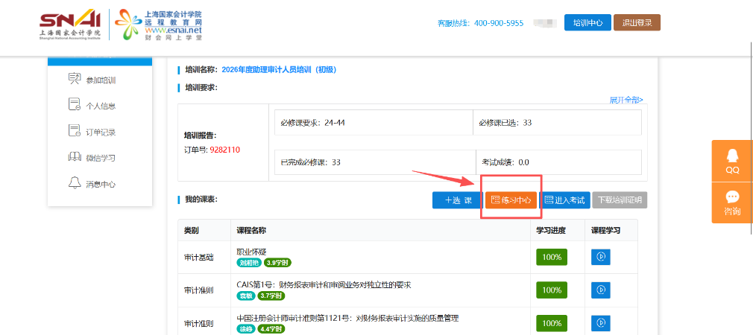

3.考试。完成至少24学时后，需要参加考试。
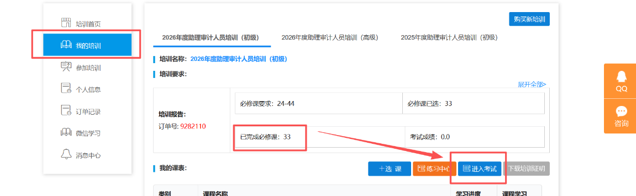

二、微信学习流程
1.在进行绑定微信参加学习前，请先使用电脑登录培训平台，完成选课，然后在左侧登陆区点击“微信学习”。
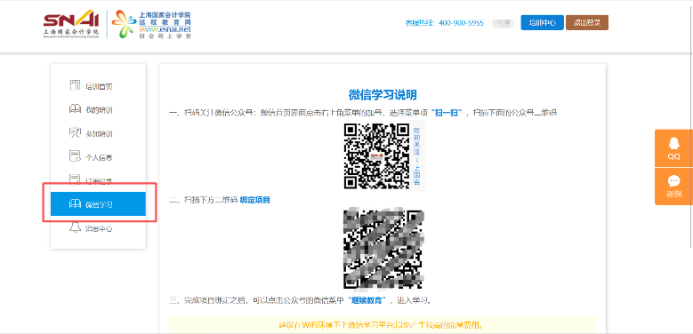
2.在手机微信首页界面，点击右上角菜单的加号，选择菜单项“扫一扫”，扫描网页《微信绑定说明》中的第一个二维码（或下图二维码），关注“上海国家会计学院远程信息网”。

3.绑定微信学习
（1）点击微信菜单项中“微信学习”中的子菜单“继续教育”，进入绑定界面。
（2）点击“绑定新的培训”，然后扫描《微信绑定说明》中的第二个二维码，（如果之前已经绑定了“上海注册会计师执业会员继续教育”，可以直接点击进入，无需再次绑定）。
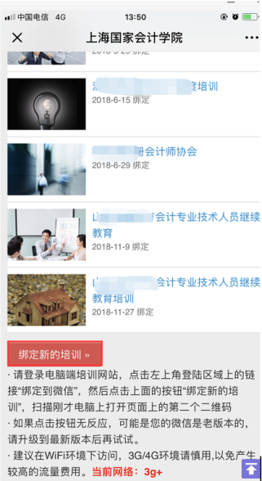
（3）选择需要参加的培训课程名称，即可完成绑定。
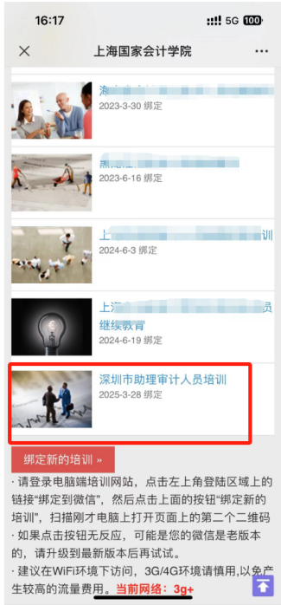
4、绑定完成后，即可进入培训主界面，在“我的培训”列表中可看到所选择的培训名称，点击具体培训，即可进入学习。还可以在微信端做练习题以及提问等等。
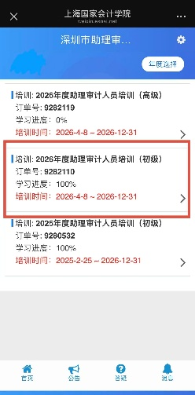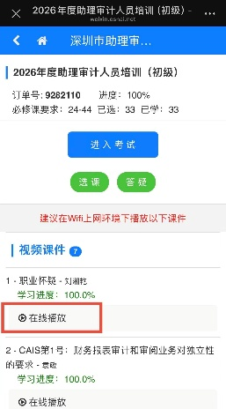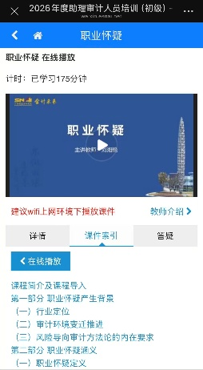
5.学习过程中，学时会自动同步到PC端。

备注：教务咨询电话及工作时间
咨询电话：400-900-5955（免长途，只收市话费）
咨询时间：24小时客服（周末不休）

